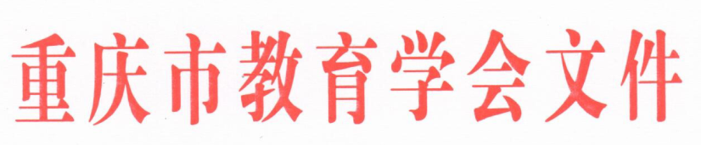

渝教学会文〔2019〕20号

关于召开2019年重庆市教育学术年会的
通知

各区县（自治县）教育学会、教研科研评估机构，学会各分支机构、学术委员、常务理事单位、理事单位、会员单位、课题单位，广大会员：
为全面贯彻党的教育方针，落实立德树人根本任务，深化教育教学改革，转变育人模式，全面提高教育质量，重庆市教育学会、重庆市教育科学研究院、重庆市教育评估院联合举办2019年重庆市教育学术年会。会议通知如下：
一、会议主题
深化课程改革 创新育人模式
二、会议时间
2019年11月11日（周一）9:00-17:00
三、会议地点
西南大学附属中学校格致楼立人大礼堂（重庆北碚）
四、会议组织
（一）主办单位
重庆市教育学会 重庆市教育科学研究院
重庆市教育评估院 重庆市北碚区教育委员会
（二）承办单位
西南大学附属中学 重庆市北碚区教师进修学院
五、会议日程
（一）开幕式（9:00-10:00）
（二）主旨报告（10:00-12:40）
1.报告主题：深化课程改革 创新育人模式
主讲专家：李希贵，北京十一学校联盟总校校长、海淀教育战略性人才培养基地主持人、国家督学、中国教育学会副会长、教育部基础教育课程教材专家工作委员会副主任委员。
2.报告主题：中小学创新实验室建设新样态
主讲专家：苏忱，上海市教育学会秘书长，上海市民办高校督导专员，华东师范大学、上海交通大学、上海师范大学、上海戏剧学院等五所高校特聘教授、硕士生兼职导师。
（三）观摩或参观（13:30—14:10）
参会代表观摩西南大学附属中学体验式教学
（四）分论坛（14:10—17:00）
1.高中新课程改革
2.五育融通，学科全息育人研究与实践
3.青少年创新人才培养
4.深化乡村教育改革，服务乡村振兴战略
5.深化幼儿园课程改革，提升课程质量
六、参会人员
（一）重庆市教委领导、西南大学领导；
（二）重庆市教育学会、教科院、评估院领导及市教育专家、学术委员；
（三）各区县自治县教委主任（教育局局长）、基教科科长、教研机构负责人、教育学会会长、秘书长各1人，校长、教师、幼儿园代表各1人；
（四）教育学会理事、常务理事、分支机构、单位会员、课题单位负责人等各1人。
七、其他事宜
（一）请各区县教育学会代邀请区县教委（教育局）、教研科研评估机构负责人参会，通知区县内市教育学会常务理事单位、理事单位、单位会员、课题单位负责人参会，组织幼儿园、小学、初中、高中校长参会。请参加会议人员按规定向单位请假。
（二）请各区县教育学会汇总本区县参加会议人员名单，于2019年11月7日（星期四）18:00前将《参加会议人员回执》发至会务组邮箱：773663565@qq.com。
（三）西南大学附属中学周边道路早高峰时段车流量较大，请参加会议人员尽量搭乘公共交通工具前往会场，注意出行安全。因场地有限，会议当天区县车辆每单位仅限两辆。
（四）请参会人员于2019年11月11日（周一）8:40前在西南大学附属中学校内稻香园食堂旁报到。开会时请将手机调至静音或震动状态。
（五）本次会议不集中安排食宿，请参会人员自选酒店入住。
（六）本次会议不收取会务费，参会人员交通、食宿等费用回单位报销。
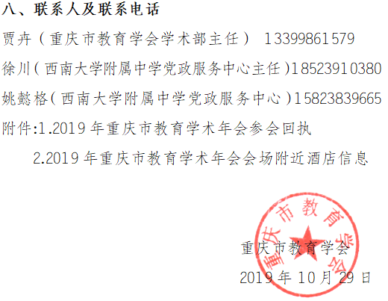

附件一：

2019年重庆市教育学术年会参会名单回执
区县及单位 | 姓名 | 职务 | 电话 | 车牌号  （仅限区县车辆）
填表说明：会场容量有限，请参会代表于2019年11月7日下午18:00前按要求回执，过期不候。回执邮箱：773663565@qq.com ,联系人：姚老师 联系电话：68356002、15823839665
附件二：
2019年重庆市教育学术年会会场附近酒店信息

 | 名称 | 地址 | 距离 | 星级 | 联系电话
1 | 宁登大酒店 | 文星湾127号附9号 | 460M | 经济型 | 023-60310999
2 | 桂圆宾馆 | 西南大学5号门 | 528m | 舒适型 | 023-68293000
3 | 城市快捷酒店 | 北碚地铁站天气广场店 | 1.0km | 经济型 | 023-68288199
4 | 泉外楼酒店 | 中山路85号 | 1.1Km | 经济型 | 023-68865777
5 | 如家酒店 | 中山路70号 | 1.1Km | 经济型 | 023-68297555
6 | 布丁酒店 | 北碚步行街轻轨站店 | 1.2Km | 经济型 | 023-68395288
7 | 7天连锁酒店 | 云泉路18号北碚轻轨站店 | 1.3km | 经济型 | 023-68278777
8 | 栖息精品花园酒店 | 胜利路29号近西南大学1号门 | 1.4km | 舒适型 | 023-66693999
9 | 海友良品酒店 | 胜利路213号 | 1.4km | 经济型 | 023-68207899
10 | 川仪大酒店 | 碚峡路130号 | 1.5Km | 舒适型 | 023-68868888
11 | 伴月商务酒店 | 碚峡路97号 | 1.5km | 经济型 | 023-68237899
12 | 白居易艺术酒店 | 胜利路79号 | 1.5km | 舒适型 | 023-60309090
13 | 和平宾馆 | 碚峡东路7号 | 1.5Km | 经济型 | 023-68865222
14 | 无隅酒店 | 滨江路荷嘉村276号一层附3 | 1.9km | 舒适型 | 023-68215868
15 | 安娜时尚酒店 | 天生路87号西南大学3号门对面 | 2.0Km | 经济型 | 023-68206688
16 | 好客连锁酒店 | 龙凤桥头劳动村11号 | 2.0Km | 经济型 | 023-63228666
17 | 柯瑞酒店 | 天生路70号天生丽街 | 2.3km | 经济型 | 023-60308777
18 | 佑庭精品酒店 | 天生路70号2-2 | 2.3km | 经济型 | 023-60306700
19 | 富驿时尚酒店 | 天生丽街店 | 2.5km | 舒适型 | 023-86030333
20 | 蓝调精品酒店 | 天生丽街139号3-1 | 2.5km | 舒适型 | 023-68369909
21 | 铂瑞商务酒店 | 天生路8号天生丽街 | 2.5km | 舒适型 | 023-60643199
22 | 兰苑宾馆 | 天生丽街2号 | 2.7km | 舒适型 | 023-68283800
23 | 柏联酒店 | 渝南路北碚段北温泉公园内 | 2.9Km | 豪华型 | 023-68226666
24 | 金湖湾 | 北泉村范家沟2号 | 2.9km | 舒适型 | 023-68221888
25 | 华瑞精品酒店 | 北温泉街道双柏路37号 | 4.2Km | 舒适型 | 023-88025888
26 | 莱雅精品酒店 | 云轩路51号 | 4.6km | 舒适型 | 023-68297333
27 | 寄北精品文化酒店 | 云华路9号北碚区政府旁 | 4.7Km | 高档型 | 023-60315678
28 | 索曼特酒店 | 城南步行街云华路155号 | 4.7km | 舒适型 | 023-68220222
29 | 轻住凯若酒店 | 云清路218号 | 5.0km | 舒适型 | 023-68276999
30 | 海宇温泉大酒店 | 双元大道198号 | 5.1Km | 豪华型 | 023-63179999
31 | 北碚悦榕庄 | 澄江镇温泉路101号 | 5.6km | 豪华型 | 023-60308888
32 | 坤飞酒店 | 冯时行路666号 | 5.7km | 舒适型 | 023-68275777
33 | 重庆心景乐养酒店 | 十里温泉城运河南路1号 | 6.1km | 豪华型 | 023-86088888
34 | 两江云顶国际酒店 | 云汉大道近水土园区 | 9.8Km | 高档型 | 023-68318888

